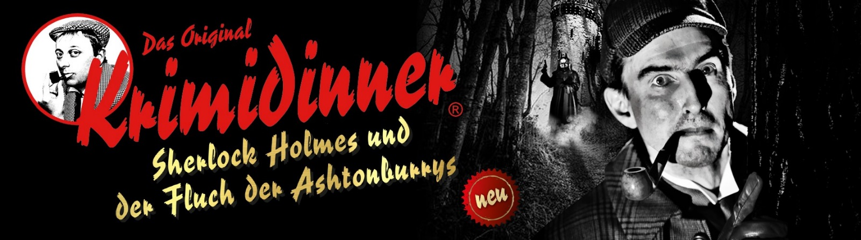
Pressemitteilung
Das Original KRIMIDINNER® verrät, wie alles begann

Infos & Buchung www.krimidinner.de
Keine Abendkasse 0201 201 201 & an allen bekannten VVK-Stellen
Krimi-Community www.facebook.com/Das.original.Krimidinner

Die Vorgeschichte der Ashtonburry-Chronik
Sherlock Holmes und
der Fluch der Ashtonburrys
Sie haben eine Einladung für den alljährlichen Maskenball auf Schloss Darkwood erhalten? Herzlichen Glückwunsch und willkommen beim edlen Höhepunkt der schottischen Ballsaison, garniert von einem delikaten 4-Gänge-Menü! Das Gastkostüm mit der extravagantesten Maske wird prämiert!

Wir befinden uns im Jahre 1895 und Lady Augusta II., Marquise of Oakland, hält Hof. Alle sind gekommen: Prominente Persönlichkeiten, Künstler, Bohemiens jedweder Couleur, Adelige, Politiker, berühmte Schauspielerinnen, Sänger und Abenteurerinnen, die ihre Ausschweifungen und Lustbarkeiten hinter raffinierten Masken zu tarnen wissen.

Doch auch zwei Herren aus der Baker Street 221b, besser bekannt als Sherlock Holmes und Dr. Watson, werden erwartet. Ersterer ist allerdings noch nicht eingetroffen. Die Gastgeberin hofft jedoch inständig auf sein Erscheinen, zumal sie selbst es war, die ihn um Hilfe gebeten hat.

Ihr Gatte, Edward, der XII. Lord Ashtonburry, weilt indes dort, wo er meistens weilt: In London im House of Lords oder in seinem verschwiegenen Lieblingsclub Diogenes. Seine Gattin Augusta fühlt sich vernachlässigt und pflegt nun umso hingebungsvoller ihre Leidenschaft für großartige Gesellschaften und ihren Sekretär.

Doch jetzt wird die Marquise erpresst und der Täter droht, auf dem Fest zuzuschlagen. Als im Laufe des Abends tatsächlich ein Mord geschieht, scheint es sogar, der Fluch der Ashtonburrys würde sich abermals erfüllen. Aber hinter welcher Maske lauert der Tod? Oder sind hier gar übernatürliche Mächte am Werk…?

Sherlock Holmes muss sich entscheiden, aber: „Wenn man das Unmögliche ausgeschlossen hat, muss das, was übrig bleibt, die Wahrheit sein – so unwahrscheinlich sie auch klingen mag.“

Das Spiel hat begonnen... und Sie sind mittendrin!

Der Veranstalter WORLD of DINNER
Veranstalter der bundesweit bekannten Show Das Original KRIMIDINNER® ● Mehr als 1,6 Mio. Dinnergäste seit 2002 ● 200 Spielorte in Deutschland
Köstliche kulinarische Welten und spannendes Entertainment – bei jeder Dinnershow erwartet unsere Gäste ein unvergesslicher Abend mit einem delikaten Menü unserer Gastronomiepartner.
www.WORLDofDINNER.de | www.facebook.com/WORLDofDINNER | Tel. 0201 201 201

